Linux下控制对讲机收发信息和群发信息研究报告

一、UDP
1、简介
UDP 是User Datagram Protocol的简称， 中文名是用户数据报协议，是OSI(Open System Interconnection，开放式系统互联) 参考模型中一种无连接的传输层协议，提供面向事务的简单不可靠信息传送服务，IETF RFC 768是UDP的正式规范。
UDP协议全称是用户数据报协议，在网络中它与TCP协议一样用于处理数据包，是一种无连接的协议。在OSI模型中，在第四层——传输层，处于IP协议的上一层。UDP有不提供数据包分组、组装和不能对数据包进行排序的缺点，也就是说，当报文发送之后，是无法得知其是否安全完整到达的。
UDP在IP报文中的位置如图所示。
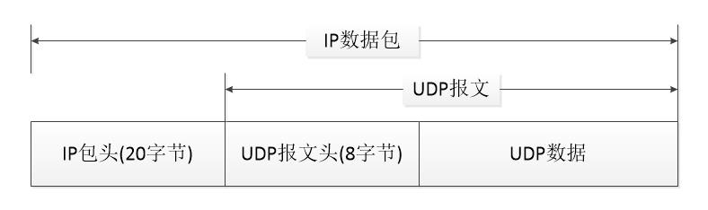
图1-1
2、组成
UDP报头由4个域组成，其中每个域各占用2个字节，具体如下:
UDP源端口号
目标端口号
数据报长度
校验值
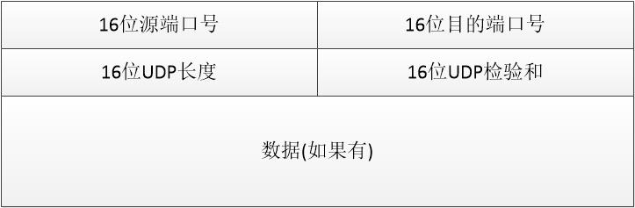
图1-2 UDP报头
3、UDP通信过程：
（1）客户端应用程序：
创建socket套接字
向服务器发送消息(sendto)
关闭socket套接字
（2）服务器端应用程序：
创建socket套接字
将套接字绑定(bind)到指定的本机IP地址和端口上
如果检测到有消息到来就接收消息(recvfrom)
关闭socket套接字
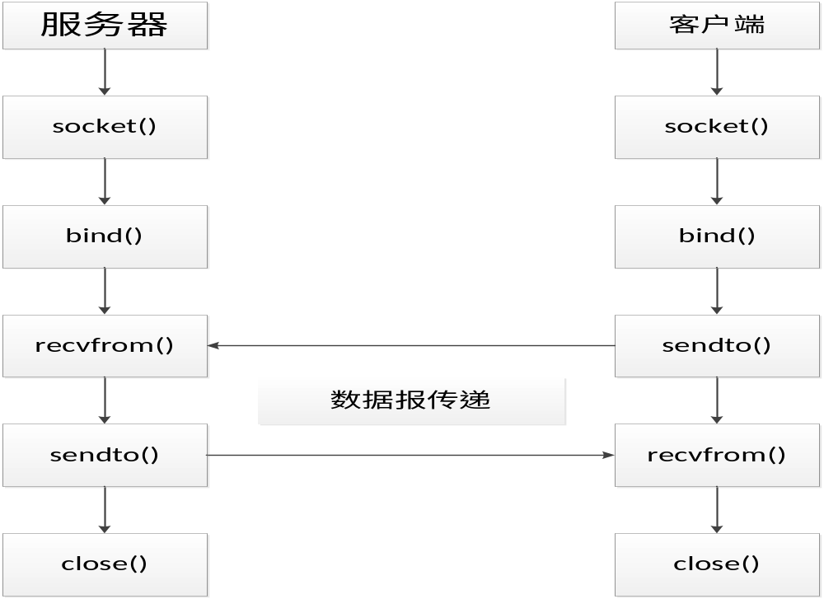
图1-3 UDP通信过程

4、套接字
(1)在Linux 系统中，所有的I/O操作都是通过读写文件描述符而产生的. socket (套接字)是一种特殊的文件描述符。
(2)常见的socket 有以下3 种类型。
》流式socket (SOCK_STREAM): 流式socket 提供可靠的、面向连接的通信流，它使用TCP协议，从而保证了数据传输的正确性。
》数据报socket (SOCK_DGRAM): 数据报socket 定义了一种无连接的服务，它使用UDP 协议，通过相互独立的数据报传输数据，协议本身不保证传输的可靠性和数据的原始顺序。
》原始socket: 原始socket 允许对底层协议如IP 进行直接访问，它的功能强大，用户可以通过该socket 开发自己的协议。
（3）使用
sockfd = socket(AF_INET , SOCK_DGRAM, 0);
5、绑定本地地址
bind( int sockfd , const struct sockaddr * my_addr , socklen_t addrlen);
6、IP地址转换
server.sin_addr.s_addr = inet_addr(“X.X.X.X”);
7、sendto、recvfrom函数
int sendto ( socket s , const void * msg , int len , unsigned int flags , const struct sockaddr * to , int tolen ) ;
其中
s | 套接字
buff | 待发送数据的缓冲区
size | 缓冲区长度
flags | 调用方式标志位, 一般为0, 改变Flags，将会改变sendto发送的形式
addr | (可选)指针，指向目的套接字的地址
len addr | 所指地址的长度

int recvfrom (int sockfd,void *buf , int len , unsigned int flags , struct sockaddr *from , socket_t *fromlen);
其中
sockfd | 标识一个已连接套接口的描述字。
buf | 接收数据缓冲区。
len | 缓冲区长度。
flags | 调用操作方式。是以下一个或者多个标志的组合体，可通过or操作连在一起
MSG_DONTWAIT | 操作不会被阻塞。

二、互发信息客户端Text Massage Service ( TMS ) Application原理
1、
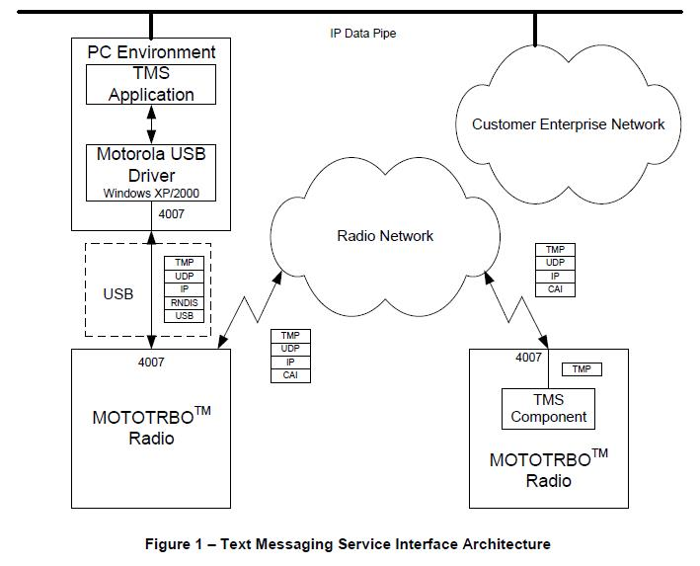
图2-1 文本消息服务接口架构
上图是TMS Application控制对讲机收发信息的原理图。
TMS Application相当于UDP通信的Client（客户端），它控制着以USB连接电脑的对讲机，通过对讲机网络(Radio Network)，将信息发送给另一台对讲机，并接受该对讲机的信息。
TMS Application使用UDP协议，它会创建UDP套接字以及绑定目的对讲机的IP地址，一方面，在发送信息部分中，将包含需要发送的信息并遵循一定格式的UDP数据包通过sendto()函数发送给目的对讲机，并通过recvfrom()函数接受来自目的对讲机的确认信息;另一方面，在接受信息部分中，通过recvfrom()函数接收来自目的对讲机的信息，并在接收到信息后通过sendto()函数回复一个信息确认数据包。如下图。
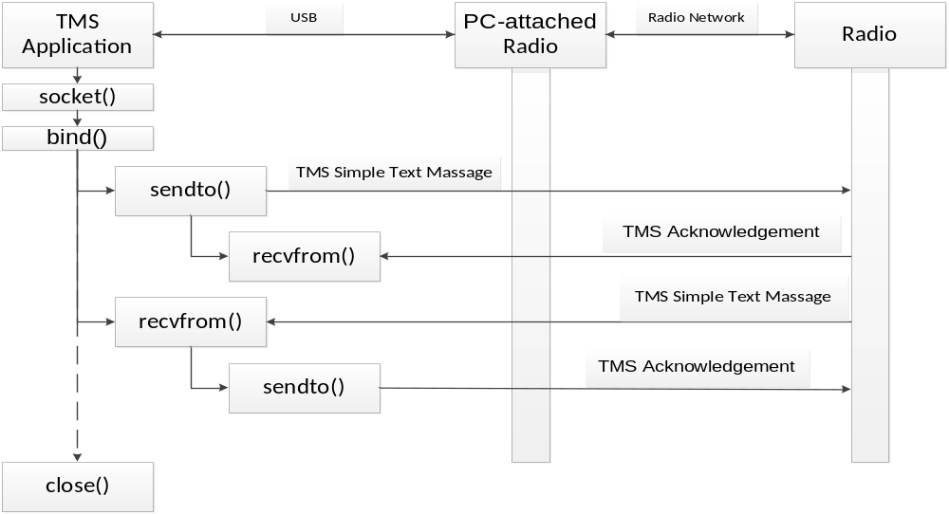
图2-2 TMS Application工作原理图
2、TMS数据包
（1）
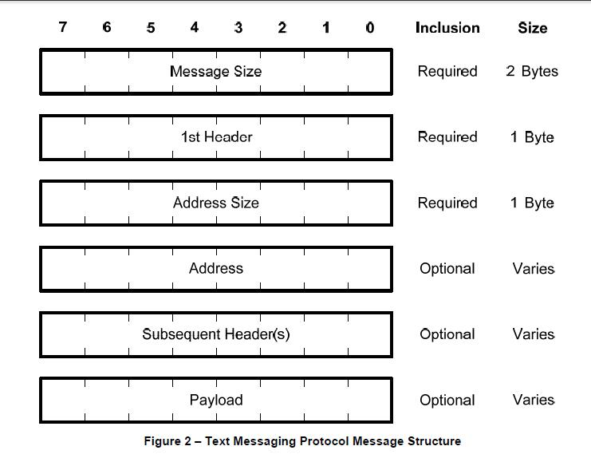
图2-3短信协议信息结构格式
任何一个能被对讲机识别和使用的UDP数据包都遵循上图的格式。其中，Require表示数据包中必需包含的，Optional表示数据包中可能包含的，2 Bytes和1Byte表示这一项在数据包中占有的字节数，Varied表示不确定。总的来说，不同的数据包有选择性。

（2）网络字节顺序
网络字节顺序是TCP/IP中规定好的一种数据表示格式，它与具体的CPU类型、操作系统等无关，从而可以保证数据在不同主机之间传输时能够被正确解释。网络字节顺序采用big endian排序方式。
7 | 6 | 5 | 4 | 3 | 2 | 1 | 0
图2-4一个字节的网络字节顺序
~ htons(): Host to Network Short ，主机字节顺序转换为网络字节顺序(对无符号短型进行操作，4B) 。
~ htonl(): Host to Network Long，主机字节顺序转换为网络字节顺序(对无符号长型进行操作，
8B) 。
~ ntohs(): Network to Host Short，网络字节顺序转换为主机字节顺序(对无符号短型进行操
作，4B) 。
~ ntohl(): Network to Host Lo吨，网络字节顺序转换为主机字节顺序(对无符号长型进行操作，
8B) 。

3、IP地址
（1）对讲机的IP地址（12.X.X.X）
图2-5 对讲机IP地址格式
（2）对讲机计算方法（假设对讲机ID为1234）
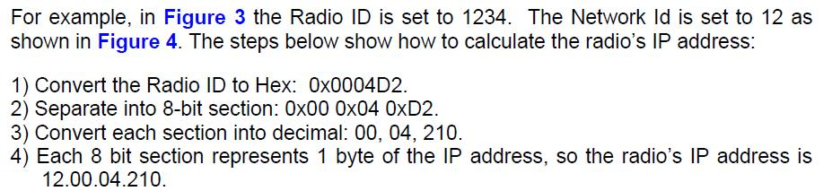
- 将对讲机ID转换成十六进制：0x0004D2；
2）分成8位的IP地址段：0x00 0x04 0xD2；
3）每一个8位的IP地址段转换为十进制：04，210，00；
4）每一个8位的IP地址段为1字节，所以对讲机的IP地址是12.00.04.210。

4、Linux多线程
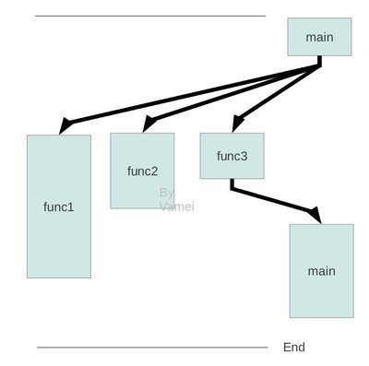
图2-6 Linux多线程
在TMS Application中，为了使发送信息和接收信息互不干扰，可以采用Linux多线程。
（1）线程的创建
pthread_create(pthread_t *thread, const pthread_attr_t *attr, void * (start_routine)(void*), void *arg);
（2）结束线程
pthread_join (pthread_t thread, void** threadreturn);
（3）多线程程序的编译
gcc Application.c -o Application -lpthread
./Application

5、调用shell命令
（1）popen()
#include <stdio.h>
FILE *popen(const char *command, const char *type);
int pclose(FILE *stream);
popen() 通过type是r还是w确定command的输入/输出方向，r和w是相对command的管道而言的。r表示command从管道中读入，w表示 command通过管道输出到它的stdout，popen返回FIFO管道的文件流指针。
r | 打开只读文件，该文件必须存在。
r+ | 打开可读写的文件，该文件必须存在。
w | 打开只写文件，若文件存在则文件长度清为0，即该文件内容会消失。若文件不存在则建立该文件。
w+ | 打开可读写文件，若文件存在则文件长度清为零，即该文件内容会消失。若文件不存在则建立该文件。
a | 以附加的方式打开只写文件。若文件不存在，则会建立该文件，如果文件存在，写入的数据会被加到文件尾，即文件原先的内容会被保留。
a+ | 以附加方式打开可读写的文件。若文件不存在，则会建立该文件，如果文件存在，写入的数据会被加到文件尾后，即文件原先的内容会被保留。
pclose则用于使用结束后关闭这个指针。
返回值：若成功返回文件指针，出错则返回NULL。

（2）snprintf()
int snprintf(char *restrict buf, size_t n, const char * restrict format, ...);
函数说明:最多从源串中拷贝n－1个字符到目标串中，然后再在后面加一个0。所以如果目标串的大小为n 的话，将不会溢出。
函数返回值:若成功则返回欲写入的字符串长度，若出错则返回负值。
（3）fread() 和fgets()
size_t fread(void *buffer,size_t elementsize,size_t count,FILE *stream)
char * fgets(char * s, int n,FILE *stream);
fread() 和 fgets()的区别：
fread() | 以字节位计算长度,按照指定的长度和次数读取数据,遇到结尾或完成指定长度读取后停止.
fgets () | 整行读取,遇到回车换行或结尾停止.在文本方式时使用.
（4）strstr()
#include <string.h>
extern char *strstr(char *haystack, char *needle)

参数说明 | haystack为一个源字符串的指针，needle为一个目的字符串的指针。
函数功能 | 从字符串haystack中寻找needle第一次出现的位置，但是该函数不比较结束符NULL。
返回说明 | ：返回指向第一次出现needle位置的指针，如果没找到则返回NULL。

三、群发原理
群发信息的原理和互发信息相似，主要区别是不需要知道对方的ip，而是拥有专门的群发ip，对讲机群组IP地址（225.X.X.X）计算方法
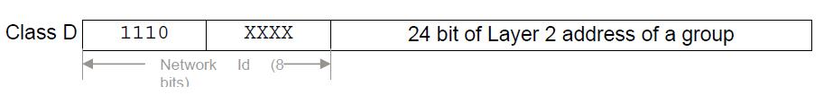图3-1 对讲机群组IP地址格式

